四川小咖科技有限公司

V6系统

压力测试报告

创建人 ：李茂林

创建时间：2019年7月

确认时间：

当前版本：v6版本

文档变更记录

|  |  |  |  |  |  |  |
| --- | --- | --- | --- | --- | --- | --- |
| 文件状态：  [ ]草稿  [ √ ]正式发布  [ ]废止 | | **文档编号：** | | Xiaoka_yc_01 | | |
| **当前版本：** | | v6版本 | | |
| **编 制：** | | 李茂林 | | |
| **审 核 人：** | |  | | |
| **发布日期：** | |  | | |
| **版本编号** | **修订类型** | | **修订章节** | **修订内容** | **编制人/日期** | **审核人/日期** |
| v6版本 | A | | 全文 | 初稿 | 2019-7 |  |
|  |  | |  |  |  |  |

*修订类型分为：A－ADDED，M－MODIFIED，D－DELETED。

目 录

1. 简介 4

1.1. 编写目的 4

1.2. 项目背景 4

1.3. 系统简介 4

1.4.1. JMeter对象 4

1.4.2. 图信息 5

1.4. 参考资料 5

2. 测试概要 5

2.1. 测试目标 6

2.2. 测试方法和测试工具 6

2.3. 测试环境与配置 6

3. 测试组织 6

3.1. 测试人员 6

3.2. 测试时间细分及模块 7

4. 测试结果及缺陷分析 7

4.1. 遗留缺陷列表 7

4.3.1查询结果树 7

4.3.2 图形结果 8

4.3.3 聚合报告 9

4.3.5 Server Hits per Seconds 9

4.3.6 Response Times Over Time 10

5. 测试结论 11

# 简介

## 编写目的

本报告为V6项目的压力测试报告，目的在考察系统性能、测试结论以及测试建议。文档是对V6系统性能（压力）测试所做的说明，利用已有的软硬件资源，配合对各系统应用模块的运行测试方案,查缺补漏完善系统的各项具体功能,保证项目的顺利进行，本测试报告有助于实现以下目标：乘客创建订单，系统查询业务，查询附近司机，获取图像验证码，短信登录，系统自动派单使用APP 抓包工具录制脚本，Jmeter做压力测试和JMeter生成性图表。将对系统的性能进行测试，找出系统基于某种硬件及软件（主要为硬件环境）下的性能，找出系统的瓶颈和缺陷所在。

## 项目背景

本次主要是获取公司信息，发送登录短信，短信登录，查询附近司机，查询业务创建订单数据推送量大，数据传递复杂，通过模拟实际请求次数的数据中系统为稳定性能背景进行。

## JMeter对象

|  |  |
| --- | --- |
| Term | Definition |
| 线程组 | 线程组是任何测试计划的起点，所有的逻辑控制器和采样器都必须放在线程组之下。 |
| HPPT Cookie Manager | 测试元件，所有的Web测试都应该添加Cookie管理器，否则JMeter就会忽略Cookie，确保所有的HTTP请求使用相同的Cookie。 |
| 监听器 | 监听器提供了对JMeter在测试期间收集到的信息的访问方法。可以将测试数据导入到文件之中，以供后续分析。 |
| 断言 | 用户可以使用断言来检查从服务器获得的响应内容，通过断言可以测试服务器返回的响应与测试人员的期望是否相符。 |
| 控制器 | Jmeter有两类控制器：采样器和逻辑控制器。二者结合起来驱动了测试进程 |
| 采样器 | 采样器告诉JMeter发送一个请求到指定服务器，并等待服务器的请求，采样器按照其在测试树中的顺序去执行，还可以用逻辑控制器来改变采样器运行的重复次数。 |
| 逻辑控制器 | 逻辑控制器可以帮助用户控制JMeter的测试逻辑，特别是何时发送请求。 |

## 图信息

|  |  |
| --- | --- |
| Term | Definition |
| Lable | 定义HTTP请求名称 |
| Sample | 表示这次测试中一共发出了多少个请求 |
| Average | 平均响应时间 |
| Max | 访问页面最大响应时间 |
| Min | 访问页面最小响应时间 |
| Median | 中位数，也就是50%用户的响应时长 |
| 90%Line | 99%用户的响应时长 |
| Error% | 本次测试中出现错误的请求的数量/请求的总数 |
| Throughput | 默认情况下表示每秒完成的请求数（Request per Second） |
| KB/Sec | 每秒从服务器端接收到的数据量 |
| 响应时间 | 执行事务所花费的时间 |

## 参考资料

1,网约车平台架构设计文档

2,资运出行原型设计图

# 测试概要

使用测试工具实现虚拟用户并发压力测试，模拟大量乘客持续性下单，后台派单，司机接单等关键性能点，具体是使用fiddler录制脚本，Jmeter做压力测试和JMeterPlugin生成性图表。

## 测试目标

通过模拟大量用户下单，后台自动任务派单，司机接单，乘客付款的性能（压力）目标，系统在并发用户大量登录下单，新订单增加聚集，司机接单各项流程推送，系统表现稳定。安卓APP和iOS创建订单和软件接口性能稳定系统。

## 测试方法和测试工具

测试工具：

|  |  |  |
| --- | --- | --- |
| **工具名称** | **用途** | **版本** |
| Jmeter | 压测并发工具 | V5.0 |
| Fiddler | 抓包工具 | V5.0.2 |
| Badboy | 录制脚本 | V2.0 |

## 测试环境与配置

在此次项目的测试中，所使用到的环境和配置见下表：

|  |  |  |  |  |  |  |
| --- | --- | --- | --- | --- | --- | --- |
| ECS |  |  |  |  |  |  |
| 实例ID | 操作系统 | CPU | 内存 | 带宽 |  |  |
| i-2ze0bbzakhhb0yzumb80 | CentOS 7.6 64位 | 2 | 4096 | 100 | zk+kafka集群 | |
| i-2ze0bbzakhhb0yzumb85 | CentOS 7.6 64位 | 2 | 4096 | 100 |
| i-2ze0bbzakhhb0yzumb81 | CentOS 7.6 64位 | 2 | 4096 | 100 |
| i-2ze0bbzakhhb0yzumb7z | CentOS 7.6 64位 | 2 | 4096 | 100 | hbase | |
| i-2ze9wyhckc33xt9zae5e | Ubuntu 16.04 64位 | 4 | 32768 | 100 | 集群节点 | |
| i-2ze9wyhckc33xt9zae5d | Ubuntu 16.04 64位 | 4 | 32768 | 100 |
| i-2ze9wyhckc33xt9zae5c | Ubuntu 16.04 64位 | 4 | 32768 | 100 |
| i-2zee4fr7ylcsy8tfccoj | CentOS 7.4 64位 | 4 | 32768 | 100 |
| i-2zeepntmn4jvqal1lkgl | CentOS 7.6 64位 | 2 | 4096 | 50 | emqx+etcd集群 | |
| i-2zeepntmn4jvqal1lkgm | CentOS 7.6 64位 | 2 | 4096 | 50 |
| i-2zeepntmn4jvqal1lkgk | CentOS 7.6 64位 | 2 | 4096 | 50 |
|  |  |  |  |  |  |  |
| redis |  |  |  |  |  |  |
| 实例ID | 实例规格 | 连接数 | 端口 |  |  |  |
| r-2ze6uoiqt7l8sijnu8 | redis.master.mid.default | 10000 | 6379 |  |  |  |
|  |  |  |  |  |  |  |
| RDS mysql |  |  |  |  |  |  |
| 实例ID | 实例类型 | IOPS | 存储(GB) | 数据库类型 | 数据库版本 |  |
| rr-2zey6es35n4u3309k | Readonly | 5000 | 250 | MySQL | 5.7 | 读 |
| rm-2zezt9vv3y8i68aq0 | Primary | 5000 | 50 | MySQL | 5.7 | 写 |
|  |  |  |  |  |  |  |

# 测试组织

## 测试人员

此次参与测试的人员以及人员职责。

|  |  |  |  |
| --- | --- | --- | --- |
| **序号** | **姓名** | **角色** | **职责** |
| 1 | 李茂林 | 测试工程师 | 性能测试 |

# 测试结果及缺陷分析

## 4.3.1查询结果树

JMeter监听器提供了对JMeter在测试期间收集到的信息的访问方法，查看结果树监视测试运行情况，展示采样器请求和响应细节,以HTML和XML格式展示系统响应的基础部分。

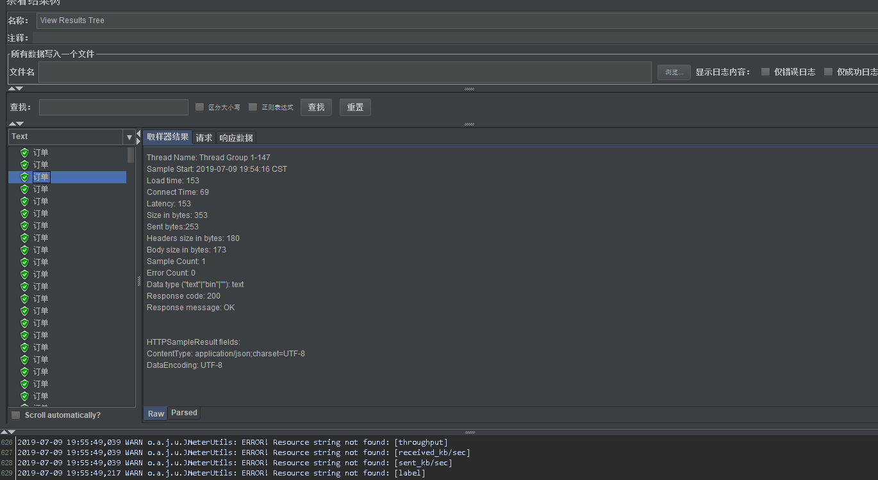

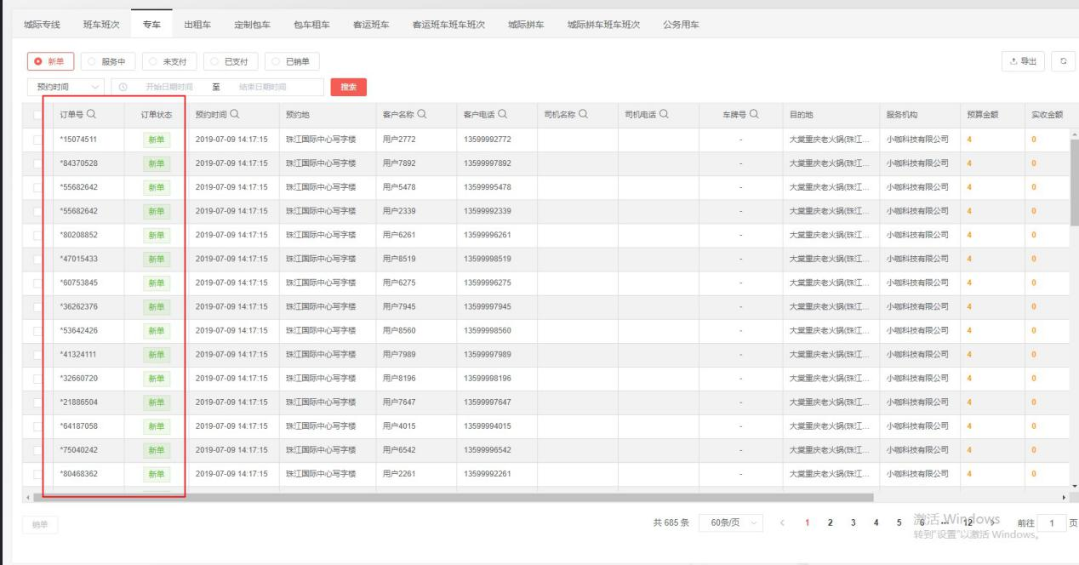

## 4.3.3 聚合报告

测试中发出了2000个单，创建订单两个接口tps约175每秒并发量时用户。

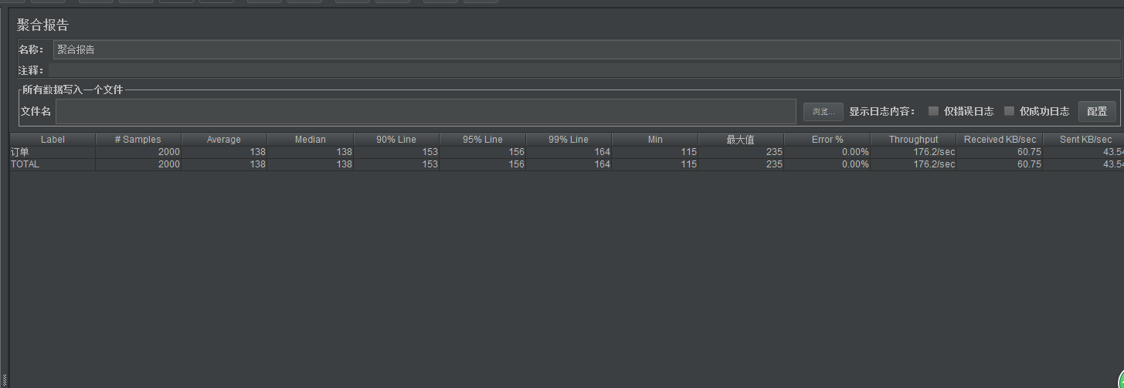

## 4.3.6 Transactions per Second

每秒钟响应时间，X轴表示的是系统运行的时刻，Y轴表示的并发，F(X,Y)表示系统随着时间的推移，系统的响应时间的变化，可以看出并发175-200数量下单系统稳定运行。

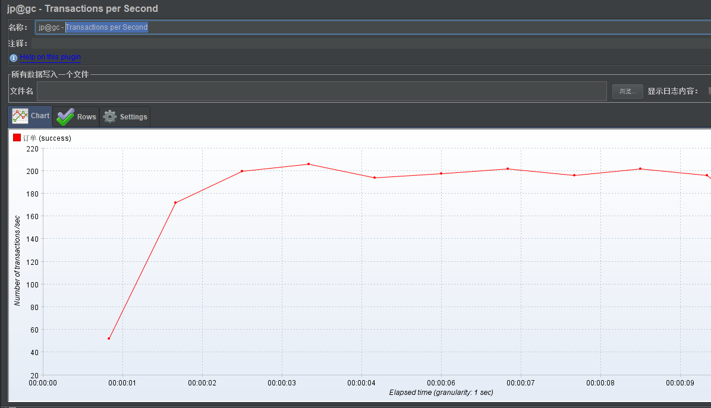

# 测试结论

根据以上测试数据，我们可以确定该系统在2000用户在线登陆后下单派单应用，系统派单订单处于稳定运行。新订单的业务创建后响应时间正常，访问效率正常。